**«Легких» и «тяжелых» наркотиков не существует**

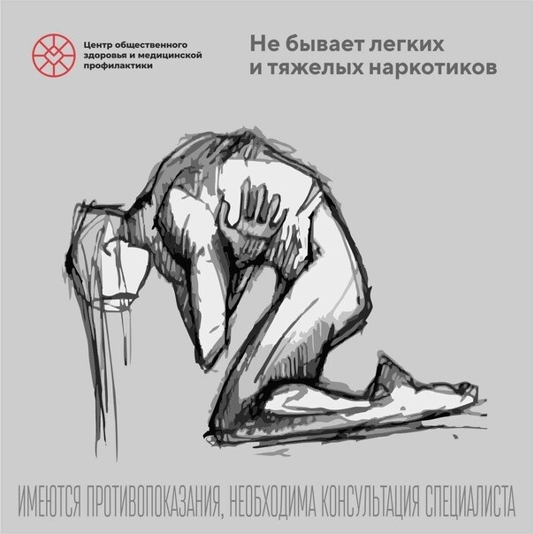Какой вред может быть от одной дозы наркотика? Даже «один раз» приводит к страшным последствиям, так как любые наркотики негативно влияют на Ваше здоровье и сильно вредят организму. Наркотики условно делятся на «легкие» и «тяжелые», 22% наркозависимых людей считают, что «легкие» вещества не вызывают привыкания и от них можно легко отказаться. Однако такое деление наркотиков – опасный миф.

На самом деле не существует «легких» и «тяжелых» наркотиков, и любые психоактивные вещества вызывают зависимость. Даже после первого употребления неизбежно появляется желание ещё раз испытать новые ощущения. Наркотики наносят здоровью и психике непоправимый вред, который приводит к серьезным болезням и ранней смерти. Прием любых наркотических веществ вызывает привыкание, провоцирует инфаркт, инсульт и даже рак. Наркотики разрушают мозг, из-за чего человек деградирует как личность. У зависимого появляется депрессия, шизофрения и потеря памяти. Такой человек становится опасным для общества и для своих близких. При этом справиться с зависимостью без помощи врача очень сложно.  
  
Помните, что не существует безвредных наркотиков. Любые наркотические вещества очень опасны для человека, их употребление приводит к зависимости и серьезным последствиям. Не верьте в мифы о наркотиках, и тогда Вы сохраните здоровье на долгие годы.